Список учебной литературы 2021 – 2022 учебный год
УЧЕБНО-МЕТОДИЧЕСКИЕ КОМПЛЕКТЫ ПОКУПАЮТ РОДИТЕЛИ

1 | 2 | 3 | 4 | 5
 | Начальное общее образование |  |  | Дополнительные  материалы: на ozon. ru

1 класс
1 | Математика  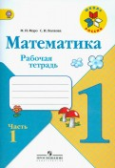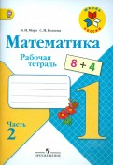 | Моро М.И. Математика. 1 класс. Рабочая тетрадь. В 2-х частях. ФГОС / М.И. Моро, С.И. Волкова. – М.: Просвещение, 2020. - «Школа России». | ПРОПИСИ  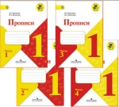 | Горецкий В. Г. Прописи. 1 класс. В 4-х частях. ФГОС / В.Г. Горецкий, Н.А. Федосова. – М.: Просвещение, 2020.
3 | Русский язык  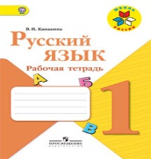 | Канакина В. П. Русский язык. 1 класс. Рабочая тетрадь. ФГОС / В.П. Канакина, М.: Просвещение, 2020. | Литературное чтение  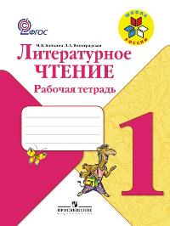 | Бойкина М.В. Литературное чтение. 1 класс. Рабочая тетрадь. ФГОС / М.В. Бойкина, Л.А. Виноградская. – М.: Просвещение, 2020 - «Школа России»).
4 | Окружающий мир  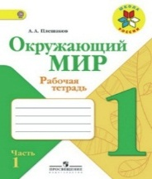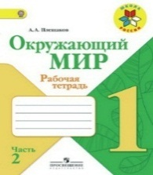 | Плешаков А.А. Окружающий мир. 1 класс. Рабочая тетрадь. В 2-х частях. ФГОС / А.А. Плешаков. – М.: Просвещение, 2020. – «Школа России».

2 класс
1 | Русский язык  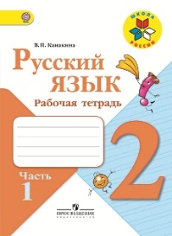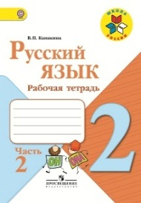 | Канакина В. П. Русский язык. 2 класс. Рабочая тетрадь. В 2-х частях. ФГОС / В.П. Канакина. – М.: Просвещение, 2020. – (Школа России). | Математика  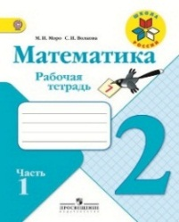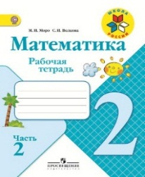 | Моро М.И. Математика. 2 класс. Рабочая тетрадь. В 2-х частях. ФГОС / М.И. Моро М, С.И. Волкова. - М.: Просвещение, 2020. – (Школа России).
3
4 | Окружающий мир  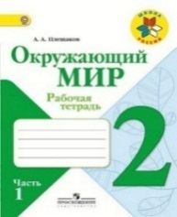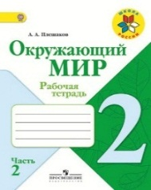 | Плешаков А.А. Окружающий мир. 2 класс. Рабочая тетрадь. В 2-х частях. ФГОС / А.А. Плешаков. – М.: Просвещение, 2020. – (Школа России). | Литературное чтение  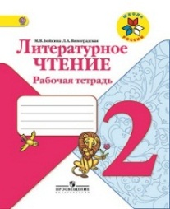 | Бойкина М. В. Литературное чтение. 2 класс. Рабочая тетрадь. ФГОС / М.В. Бойкина, Л.А. Виноградская. - М.: Просвещение, 2020. – (Школа России).
3 класс
1 | Литературное чтение  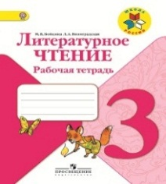 | Бойкина М. В. Литературное чтение. 3 класс. Рабочая тетрадь. ФГОС / М.В. Бойкина, Л.А. Виноградская. - М.: Просвещение, 2020. – (Школа России). | Математика  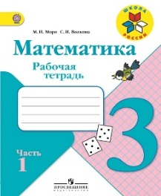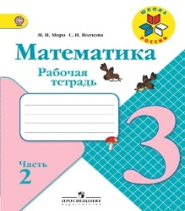 | Моро М.И. Математика. 3 класс. Рабочая тетрадь. В 2-х частях. ФГОС / М.И. Моро М, С.И. Волкова. - М.: Просвещение, 2020. – (Школа России).
3 | Окружающий мир  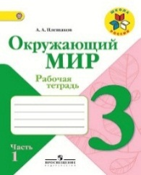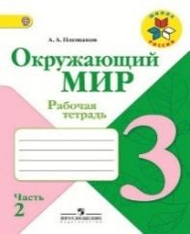 | Плешаков А. А. Окружающий мир. Рабочая тетрадь. 3 класс. В 2-х частях. ФГОС / А.А. Плешаков. – М.: Просвещение, 2020. – (Школа России). | Русский язык  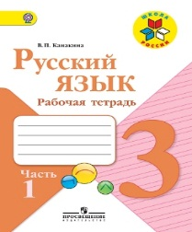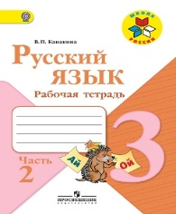 | Канакина В. П. Русский язык. 3 класс. Рабочая тетрадь. В 2-х частях. ФГОС / В.П. Канакина. – М.: Просвещение, 2020. – (Школа России).
4 класс
1 | Окружающий мир | Плешаков А.А. Окружающий мир. 4 класс. Рабочая тетрадь. Учебное пособие для общеобразоват. организаций. В 2-х частях. ФГОС / А.А. Плешаков, Е.А. Крючкова. – М.: Просвещение, 2020. - «Школа России». | Математика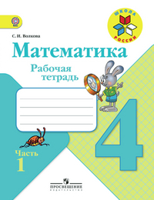 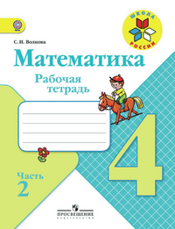 | Волкова С.И. Математика. 4 класс. Рабочая тетрадь. Учебное пособие для общеобразоват. организаций. В 2-х частях. ФГОС / С.И. Волкова. – М.: Просвещение, 2020. - «Школа России».
3 | Литературное чтение  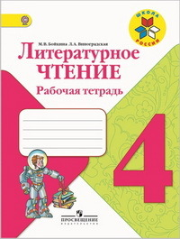 | Бойкина М.В. Литературное чтение. 4 класс. Рабочая тетрадь. Учебное пособие для общеобразоват. организаций. ФГОС / М.В. Бойкина, Л.А. Виноградская. – М.: Просвещение, 2020. - «Школа России». | Русский язык | Канакина В.П. Русский язык. 4 класс. Рабочая тетрадь. Учебное пособие для общеобразоват. организаций. В 2-х частях. ФГОС / В.П. Канакина. – М.: Просвещение, 2020. - «Школа России».
4 | ОРКСЭ  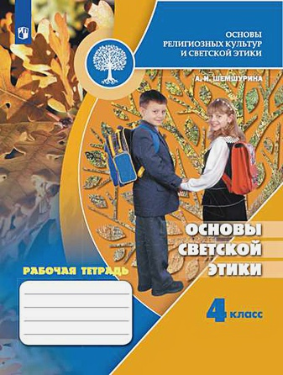 | Шемшурина А. И. ОРКСЭ  Основы светской этики. 4 класс. Рабочая тетрадь. – М.: Просвещение, 2021
УЧЕБНИКИ ВЫДАЮТСЯ ШКОЛОЙ

1 класс

1 | 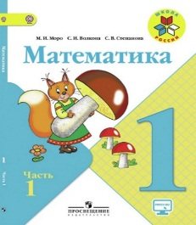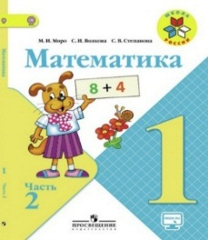 | Математика. 1 класс. Учебник. В 2-х частях. ФГОС / М.И. Моро, С.И. Волкова, С.В. Степанова. – М.: Просвещение, 2019. – (С online поддержкой. - «Школа России»). | 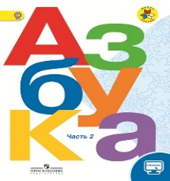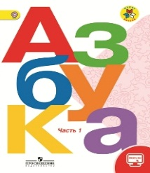 | Азбука. 1 класс. Учебник. В 2-х частях. ФГОС / Горецкий В. Г., Кирюшкин В. А., Виноградская Л. А. и др. – М.: Просвещение, 2019. – (Школа России).
3 | 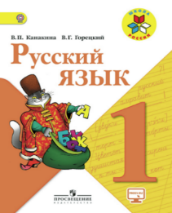 | Русский язык. 1 класс. Учебник. ФГОС / В.П. Канакина, В.Г. Горецкий. – М.: Просвещение, 2019. – (с online поддержкой. «Школа России»). | 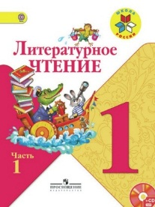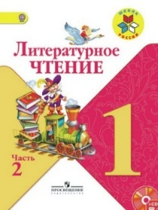 | Литературное чтение. 1 класс. Учебник. В 2-х частях. ФГОС / Л.Ф. Климанова, Горецкий В.Г., Голованова М.В. и др. – М.: Просвещение, 2019. – (С online поддержкой. «Школа России»).
4 | 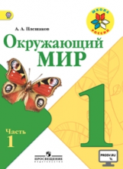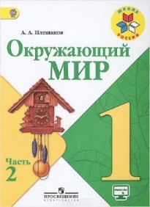 | Плешаков А.А. Окружающий мир. 1 класс. Учебник. В 2-х частях. ФГОС / А.А. Плешаков. – М.: Просвещение, 2019. – «Школа России». | Атлас-определитель  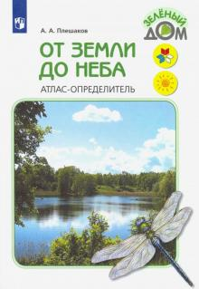 | Плешаков А. А.  От земли до неба. Атлас-определитель. Книга для учащихся начальных классов. ФГОС/ А. А. Плешаков. – М: Просвещение, 2020 ISBN: 978-5-09-071476-1
2 класс
 | 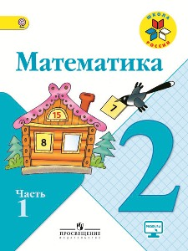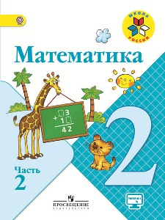 | Математика. 2 класс. Учебник. В 2-х частях. ФГОС / М.И. Моро, М.А. Бантова, Г.В. Бельтюкова и др. – М.: Просвещение, 2019. – (Школа России). | 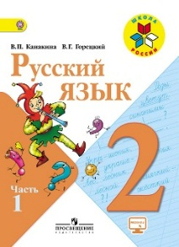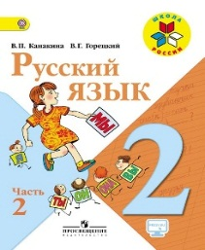 | Канакина В. П. Русский язык. 2 класс. Учебник. В 2-х частях. ФГОС / В.П. Канакина, В.Г. Горецкий. – М.: Просвещение, 2019. – (Школа России).
 | 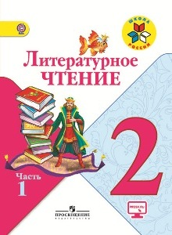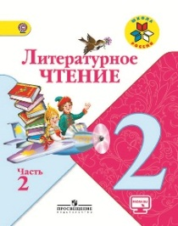 | Литературное чтение. 2 класс. Учебник. В 2-х частях. ФГОС / Л.Ф. Климанова, В.Г. Горецкий, М.В. Голованова и др. - М.: Просвещение, 2019. – (Школа России). | Окружающий мир  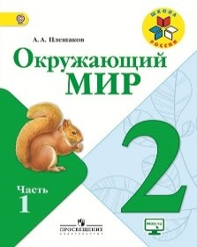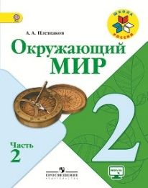 | Плешаков А.А. Окружающий мир. 2 класс. Учебник. В 2-х частях. ФГОС / А.А. Плешаков. – М.: Просвещение, 2019. – (Школа России).
3 класс
 | Математика  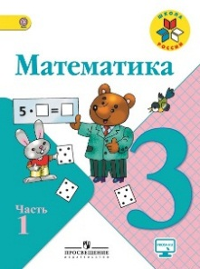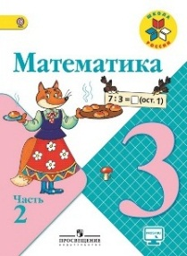 | Математика. 3 класс. Учебник. В 2-х частях. ФГОС / М.И. Моро, М.А. Бантова, Г.В. Бельтюкова и др. – М.: Просвещение, 2019. – (Школа России). | 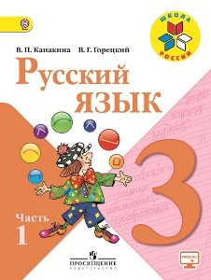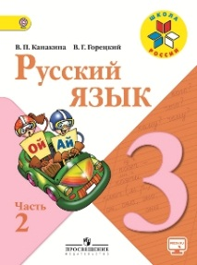 | Канакина В. П. Русский язык. 3 класс. Учебник. В 2-х частях. ФГОС / В.П. Канакина, В.Г. Горецкий. – М.: Просвещение, 2019. – (Школа России).
 | Литературное чтение  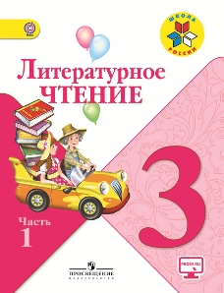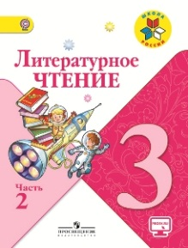 | Литературное чтение. 3 класс. Учебник. В 2-х частях. ФГОС / Л.Ф. Климанова, В.Г. Горецкий, М.В. Голованова и др. - М.: Просвещение, 2019. – (Школа России). | Окружающий мир  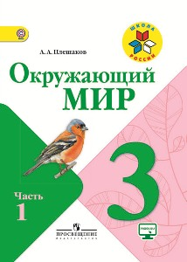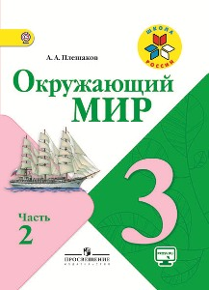 | Плешаков А. А. Окружающий мир. 3 класс. Учебник. В 2-х частях. ФГОС / А.А. Плешаков. – М.: Просвещение, 2019. – (Школа России).
4 класс
 | 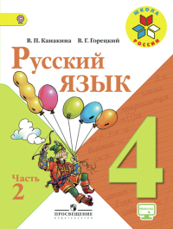 | Канакина В.П. Русский язык. 4 класс. Учебник. В 2-х частях. ФГОС / В.П. Канакина, В.Г. Горецкий. – М.: Просвещение, 2019. – «Школа России». | Литературное чтение  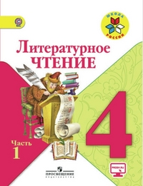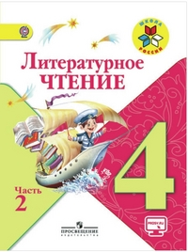 | Литературное чтение. 4 класс. Учебник для общеобразоват. организаций. В 2-х частях. ФГОС / Л.Ф. Климанова, В.Г. Горецкий, М.В. Голованова, Л.А. Виноградская, М.В. Бойкина. – М.: Просвещение, 2019. – «Школа России».
 | 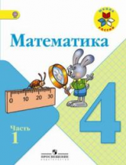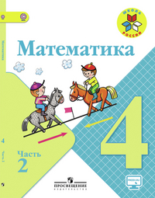 | Математика. 4 класс. Учебник для общеобразоват. организаций. В 2-х частях. ФГОС / М.И. Моро, М.А. Бантова, Г.В. Бельтюкова, С.И. Волкова, С.В. Степанова. – М.: Просвещение, 2019. – «Школа России». | 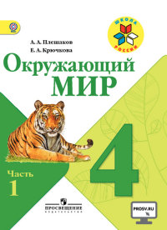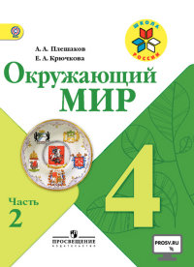 | Плешаков А.А. Окружающий мир. 4 класс. Учебник для общеобразоват. организаций. В 2-х частях. ФГОС / А.А. Плешаков, Е.А. Крючкова. - М.: Просвещение, 2019. – «Школа России».
 | ОРКСЭ  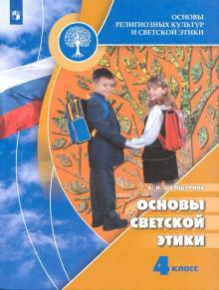 | Шемшурина А. И.  Основы религиозных культур и светской этики. Основы светской этики. 4 класс.  Учебник. С online поддержкой. ФГОС/А. И. Шемшурина. – М: Просвещение, 2021

